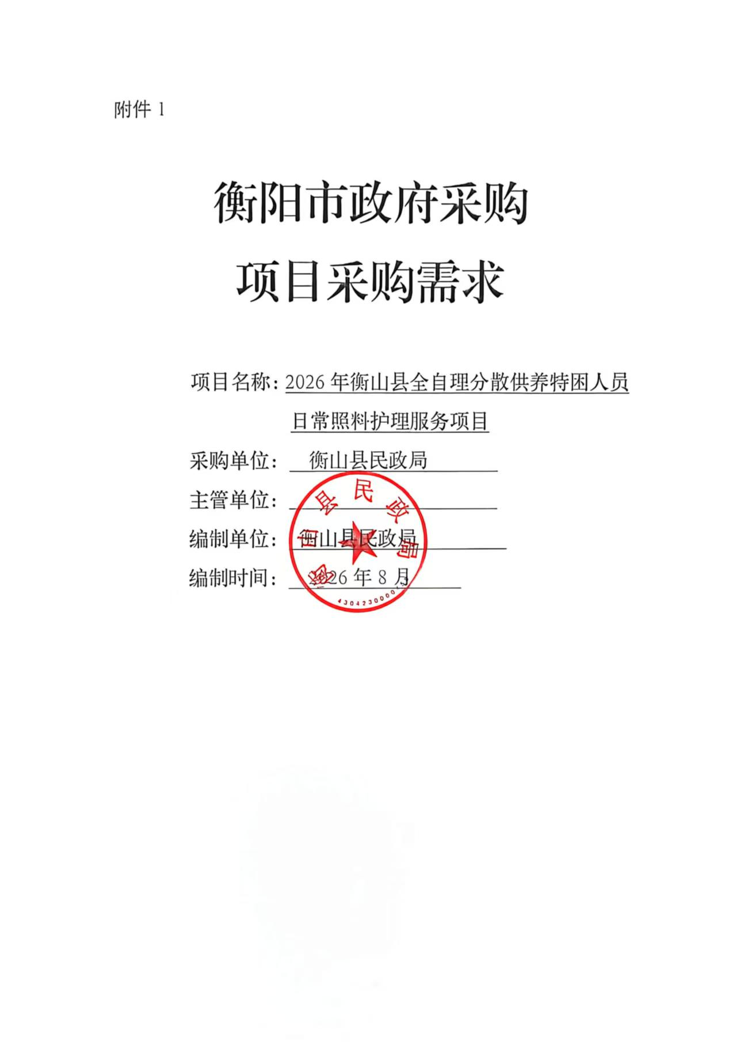

一、基本信息
项目名称 | 2026年衡山县全自理分散供养特困人员日常照料护理服务项目
采购单位 | 衡山县民政局
□自行组织编制 | 负责人 | 联系方式 | 电子邮箱
□自行组织编制 | 郑文星 | 13723836393 | /
□自行组织编制 | 其它参与编制人员 | /
☑委托采购代理机构或者其他单位编制 | 机构名称 | 湖南同容德项目管理有限公司
☑委托采购代理机构或者其他单位编制 | 联系人 | 联系方式 | 电子邮箱
☑委托采购代理机构或者其他单位编制 | 吴洁 | 15273458030 | 1254130472@qq.com
采购项目类别 | □货物 ☑服务 □工程

二、需求调查情况
（一）是否开展需求调查
☑否，理由： 本项目不属于《政府采购需求管理办法》第十一条规定的情形。
三、采购需求清单
（一）采购项目预（概）算
项目总预算：1850000.00元（大写壹佰捌拾伍万元整）
- 采购标的汇总表
序号 | 标的（产品）  品目 | 计量  单位 | 数量 | 进口/国产 | 核心  产品 | 备注
1 | 社会救助服务 | 年 | 1 | / | /
- 技术商务要求
项目内容：为衡山县分散供养全自理特困人员提供照料护理服务。
服务对象人数：暂定1550人，以实际服务人数为准。
服务内容及要求：
1、照料服务人与特困人员不是共同居住的，照料服务人原则上每周上门提供1次照料服务，每次服务时间不少于2小时；或者每月提供服务时间不少于8小时，服务次数可根据特困人员实际情况和要求合理安排。
2、照料服务人除上门提供服务外，每周至少与特困人员通一次电话，随时了解掌握特困人员身体、生活、居家在位等情况。
3、督促帮助特困人员对居住房屋室内外进行基本保洁，主要包括整洁居室(客厅、卧室、厨房、卫生间、阳台等)、清洁物具和洗涤服务，确保桌面、门窗玻璃、地面及墙壁清洁无积灰；厨房无明显污渍、灶具洁净、地面卫生无死角无遗漏；卫生间洁具洁净、无异味。
4、督促特困人员做好个人卫生，定期剪指（趾）甲、理发剃须；督促特困人员洗澡，至少每周1次，夏季气候炎热时，每日洗澡。
5、督促帮助特困人员至少每两月清洗床上用品（床单、被套、枕套、枕巾）一次，保持床铺清洁，必要时及时清洗；至少每季度翻晒被褥一次。
6、做好特困人员送医陪诊、住院照护、住（出）院手续办理、住院护理保险申报及资料提供等工作。特困人员病情严重或有异常情况及时报告村（居）委会、乡镇人民政府（街道办事处）。
7、 特困人员有需求时，为其代购日常用品和药品等。
8、及时了解掌握特困人员心理变化，进行心理情绪疏导和不良情绪干预。特困人员思想状况有异常的，及时报告村（居）委会、乡镇人民政府（街道办事处）。
9、为特困人员提供防摔、防火、防冻、防走失、防骗等安全指导服务。
10、组织引导特困人员参加有益于身心健康的文化娱乐、体育健身、休闲养生等活动。
11、开展照料服务时做到礼貌用语、热情周到，遵纪守法、履职尽责。建立健全照料服务工作台账，每次提供服务后及时做好服务记录。
验收要求：采购人按服务内容及行业标准自行组织验收。
付款要求：以每月实际服务人次数及内容按月据实结算。
服务期：一年。
售后服务：提供相关服务技能培训，有效处理服务过程中的应急事件。
其它未尽事项以招标文件为准。
四、本项目需要提交的附件（请按章节顺序列明）：
1.湘民发【2017】10号、湘民函（2020）34号文件
2. 会议纪要

